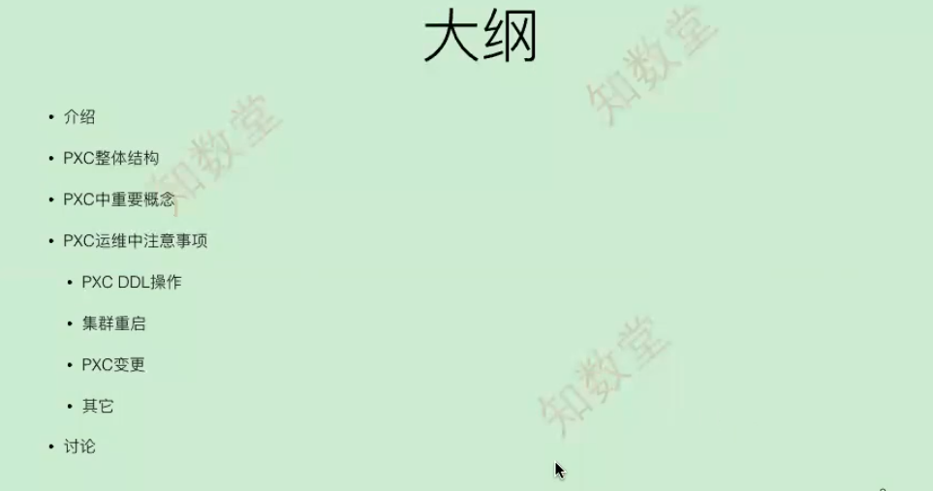

讲解PXC

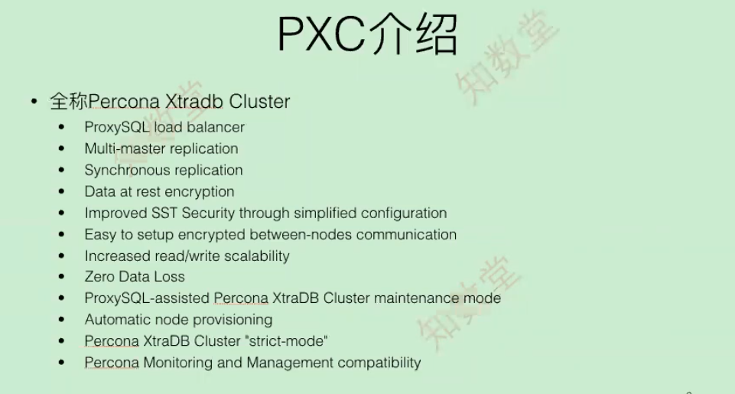

Pxc再5000-7000的qps的PCI-E盘环境下没有问题。Qps再多就会出现数据不一致的问题。现在官方也出来一个MGR，目的就是把pxc干掉。

Synchronous replication 提出来同步复制

Pxc结构：

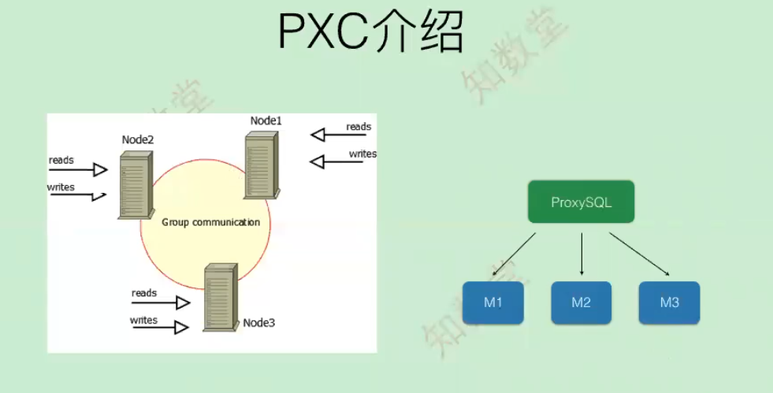

每个节点都可以同时读和写，但是对外提供服务的时候不可能每个节点都对外提供“写”服务。如果同时提供“写“操作，会出现更新丢失。

那么既然一个节点对外提供“写“服务，当其挂了之后怎么切换到其他节点，怎么控制？

每个节点分别装一个keeplived，keeplived来检测本地节点是不是正常的，三个节点只有一个持有vip。（吴老板有公开课）

Pxc的下载安装：

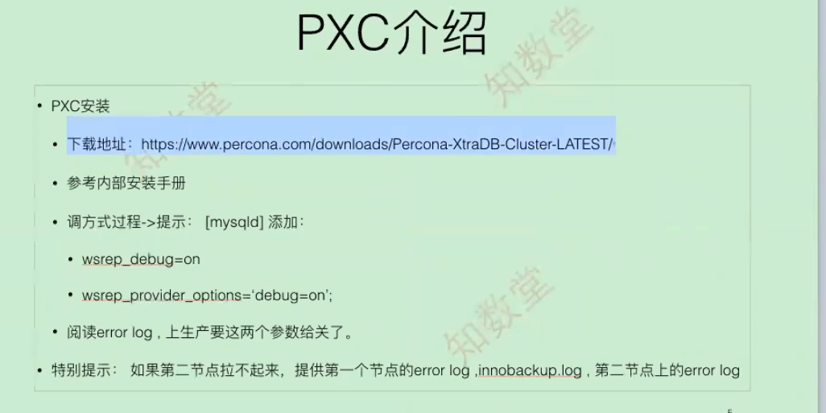

下载的时候选择101的进行下载：

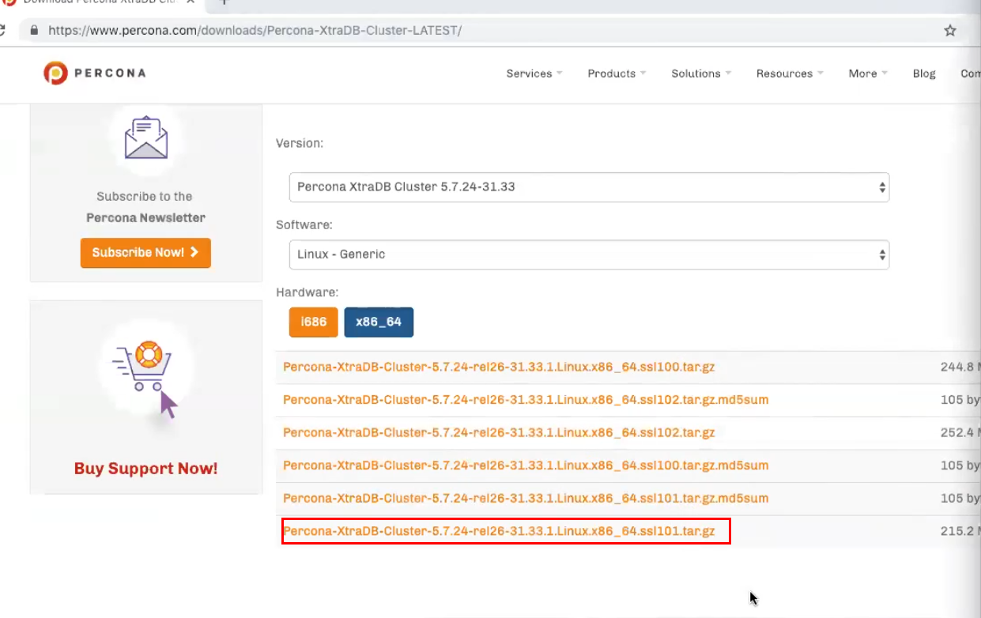

Pxc介绍：

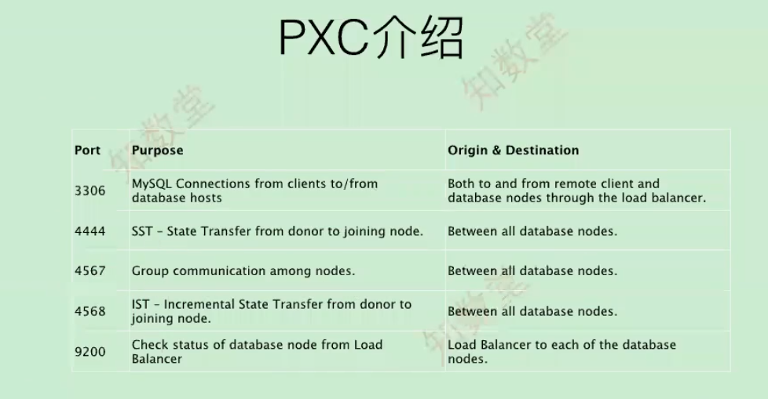

Pxc大致原理：

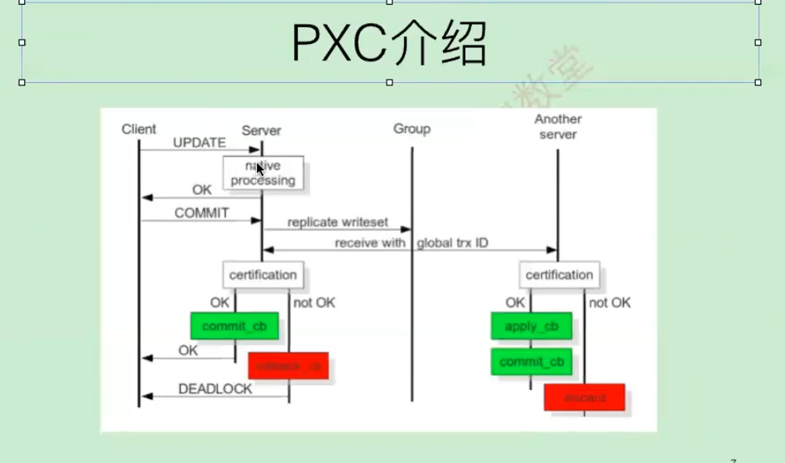

MGR是binlog重放，pxc是数据块的合并。

问题：



Pxc介绍：

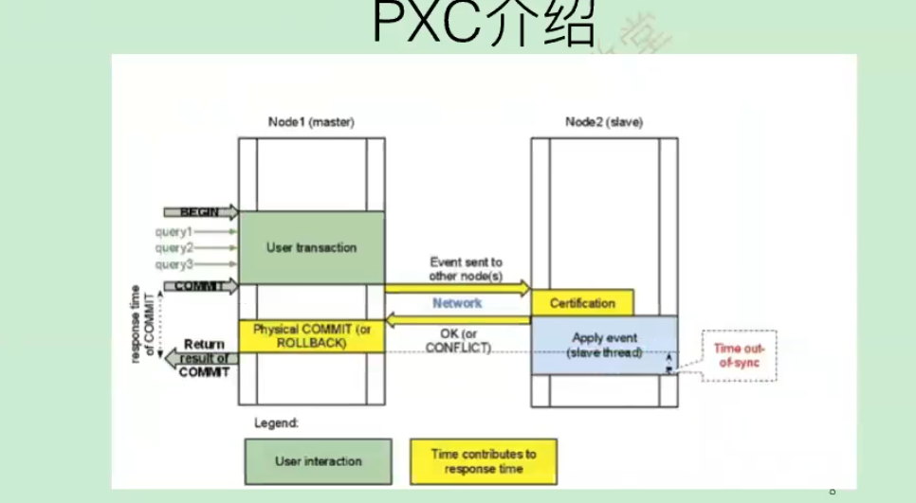

Pxc重要概念：



先搭建环境：

1. 解压
2. 使用ldd检查一下

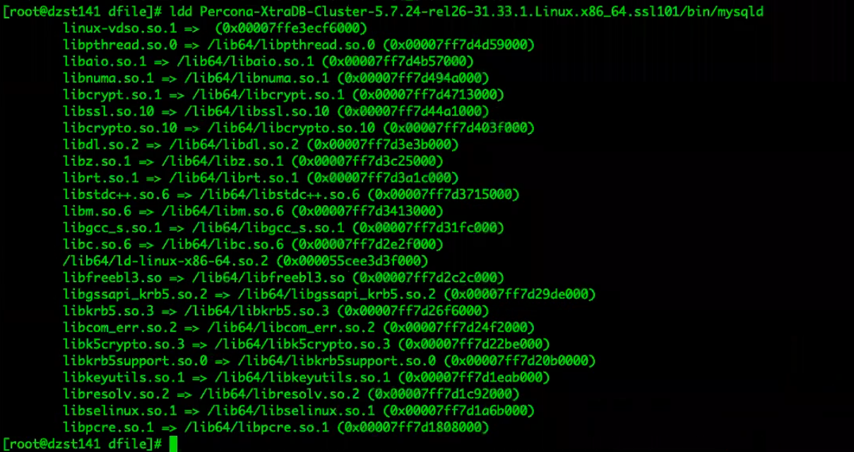没有任何异常的提示。

3）三台机器